膜分离组件模型参数的求取程序说明

富氧空气流量与原料空气流量之比为
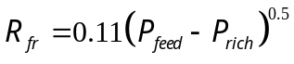 （1）
膜分离组件的总物料衡算式为
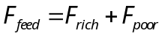 （2）
氧组分的物料衡算式为
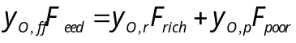 （3）
记分离效率为
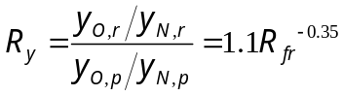 （4）
因
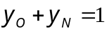
于是
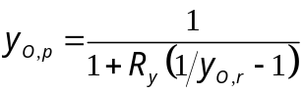 （5）
令
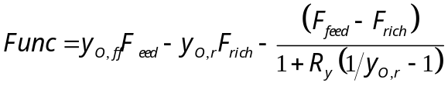 （6）
采用二分法求上述函数的根，可得到对应于一定F_{rich}下的y_{O,r}值。然后可计算富氧空气中的氧流量与原料空气中的氧流量之比R_{O,r}值：
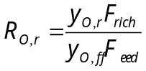 （7）

R_{fr}和R_{O,r}即表征膜分离组件的仿真模型——Sep2模块中的操作参数。
相应的in-line Fortran程序如下：

C Calculate the flowrate and oxygen molar fraction of rich stream

rfr=0.11*(pf-pr)**0.5
fr=rfr*ff
ry=1.1*rfr**-0.35
yr1=0.9
yr2=yf
func2=yf*ff-yr2*fr-(ff-fr)/(1.0+ry*(1.0/yr2-1.0))
102 func1=yf*ff-yr1*fr-(ff-fr)/(1.0+ry*(1.0/yr1-1.0))
if (func1/func2 .gt. 0.0) then
yr1=yr1**0.5
go to 102
endif
100 yr=0.5*(yr1+yr2)
func=yf*ff-yr*fr-(ff-fr)/(1.0+ry*(1.0/yr-1.0))
if (abs(func)/yf/ff .le. 0.0001) go to 101
if (func/func1 .gt. 0.0) then
func1=func
yr1=yr
go to 100
else
yr2=yr
go to 100
endif

101 rr=yr*fr/yf/ff

